Méthodes Cytologiques

- La microscopie
La microscopie et ensembles de techniques permettant d’obtenir une image des structures biologiques. Elle permit de rendre visible les éléments invisibles à l’œil nu.
Le mot microscope vient du grec "mikro" qui signifie petit et de "scope" qui veut dire j'examine. Le premier microscope a été fabriqué en 1590 par le hollandais JANSEN.
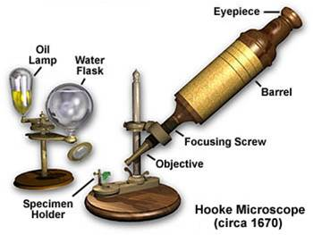
Le microscope :
Le microscope est un instrument permet d’obtenir une image agrandie d’un objet très petit et de séparer les détails de cette image (son pouvoir de résolution) afin qu'il soit observable par l'œil humain. La technique que utilise le microscope est appelés « microscopie » .
Le pouvoir séparateur (ou de résolution) : est la plus petite distance séparant deux points voisins que l’on peut distinguer à l’aide du microscope. La limite de résolution d'un microscope photonique classique est d'environ 0,2 μm et l’agrandissement peut atteindre jusqu’à 2000.
Il existe deux type de microscope :
- Microscope optique
-Microscope électronique
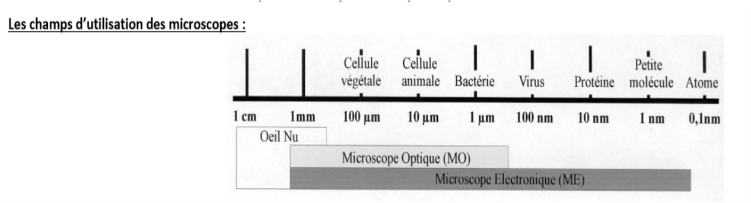
Taille relative et Moyens de détection des objets

Microscopes optiques (M.O) ou microscope photoniques

    - Microscope par transmission
Le microscope optique : Est un instrument qui donne un image agrandie d’un objet très petit par transmission (passage) des photons
1.2. Microscope optique à fond clair
Le microscope optique est le plus commun et le plus polyvalent des microscopes utilisés aujourd’hui. Il est facile à utiliser et relativement abordable. Ce type de microscope utilise des lentilles et une source lumineuse pour grossir le spécimen observé. L’observation des structures cellulaires après coloration
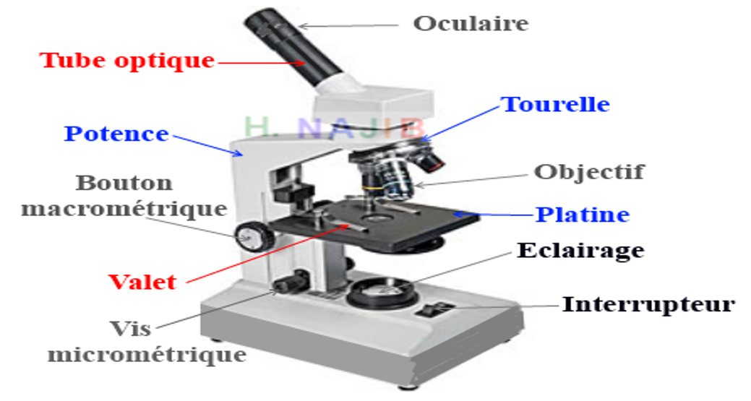
Principe
Le microscope optique à fond clair (Figure1), utilise comme source lumineuse la lumière visible. Il est équipé de trois systèmes de lentilles de verre transparentes :
- Un objectif effectue le grossissement primaire et donne une image réelle.
- Un oculaire effectue le grossissement secondaire. Il permet à l’œil de former une image virtuelle agrandie de l’image réelle formée par la lentille de l’objectif.
- Un condenseur concentre la lumière sur l’objet.
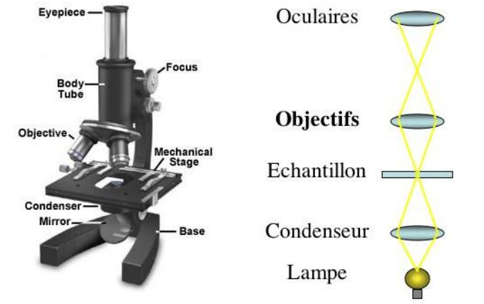

(Figure1)

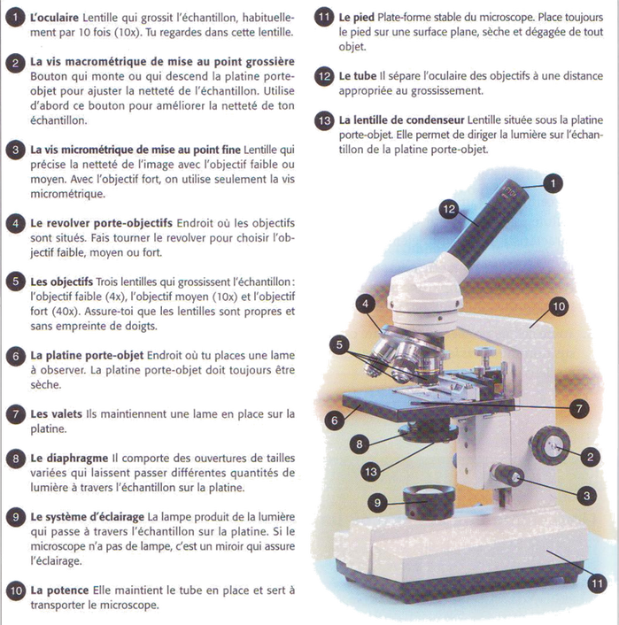

  - Les différents autres microscopes optiques
Il existe plusieurs types de microscopes optiques ayant chacun des montages optiques spéciaux, ont été mis au point pour permettre l’observation des cellules dans certaines conditions.
- Microscopes optiques à fond noir :
Cet appareil permet de observé les échantillon non colorés et les cellules vivantes et en déplacement comme les bactéries ou les organismes unicellulaires.
Principe du microscope à fond noir
Le microscope à fond noir (ou en champ sombre) permet d'améliorer le contraste d'échantillons qui sont à priori transparents et difficilement observables au microscope optique classique. Elle consiste à éclairer latéralement l'objet qui apparaît alors lumineux sur un fond sombre
La lumière source (transmise) n'atteint pas directement l'objectif . Elle nécessite un accessoire complémentaire dans le condenseur ou l'illuminateur (si on est en réflexion); seule la lumière diffusée et donc déviée par l'échantillon peut être observée. Le contraste est ainsi fortement amélioré, sans nécessiter la coloration d'un échantillon pourtant transparent

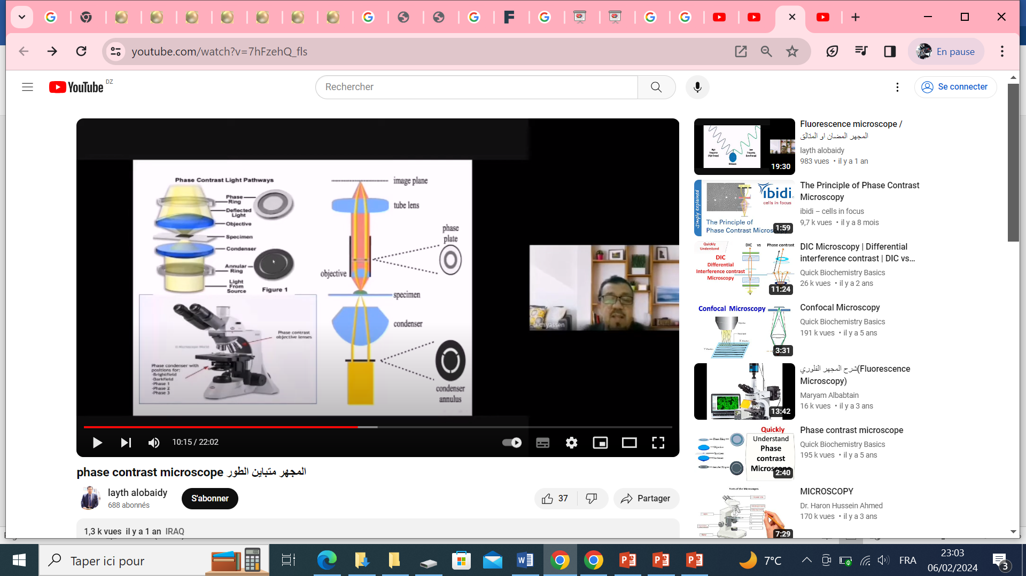
- Utilise les rayons lumineux dans un fond noir.
- Les zones de la préparation qui diffusent la lumière apparaissent lumineuses (claires ) sur ce fond noir.
- Utilisé pour les éléments trop transparents.
- Les éléments observés apparaissent très brillants ( les flagelles, les fibres ).
- Utilisée pour l'observation d'échantillons non colorés

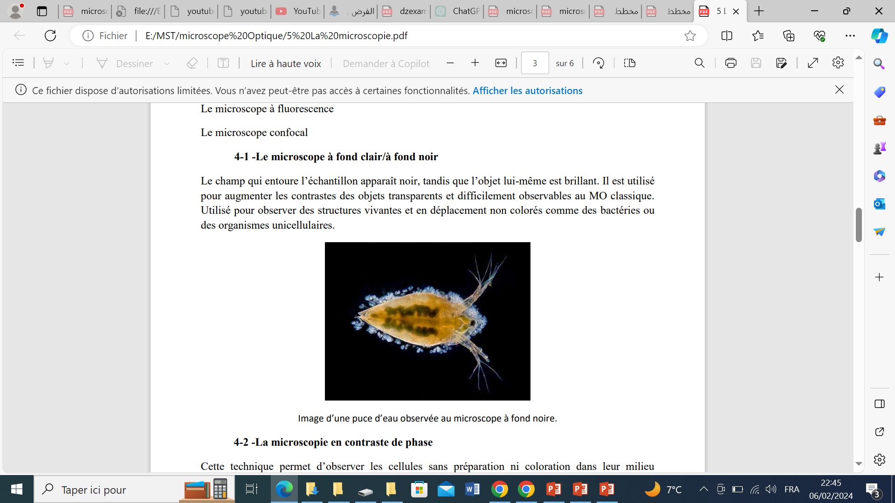
- Microscopes optiques à fluorescence :
Cette technique est utilisée pour certaines molécules qui émettent de la lumière quand on les éclaire avec une lumière de longueur d'onde supérieure. On éclaire l'échantillon avec une lumière ultraviolette, violette ou bleue.Consiste à utiliser une coloration fluorescente. Deux colorants très utilisés sont : la rhodamine (émet une lumière rouge) et la fluorescéine (lumière verte).
Le marquage fluorescent de structure et de composées macromoléculaires
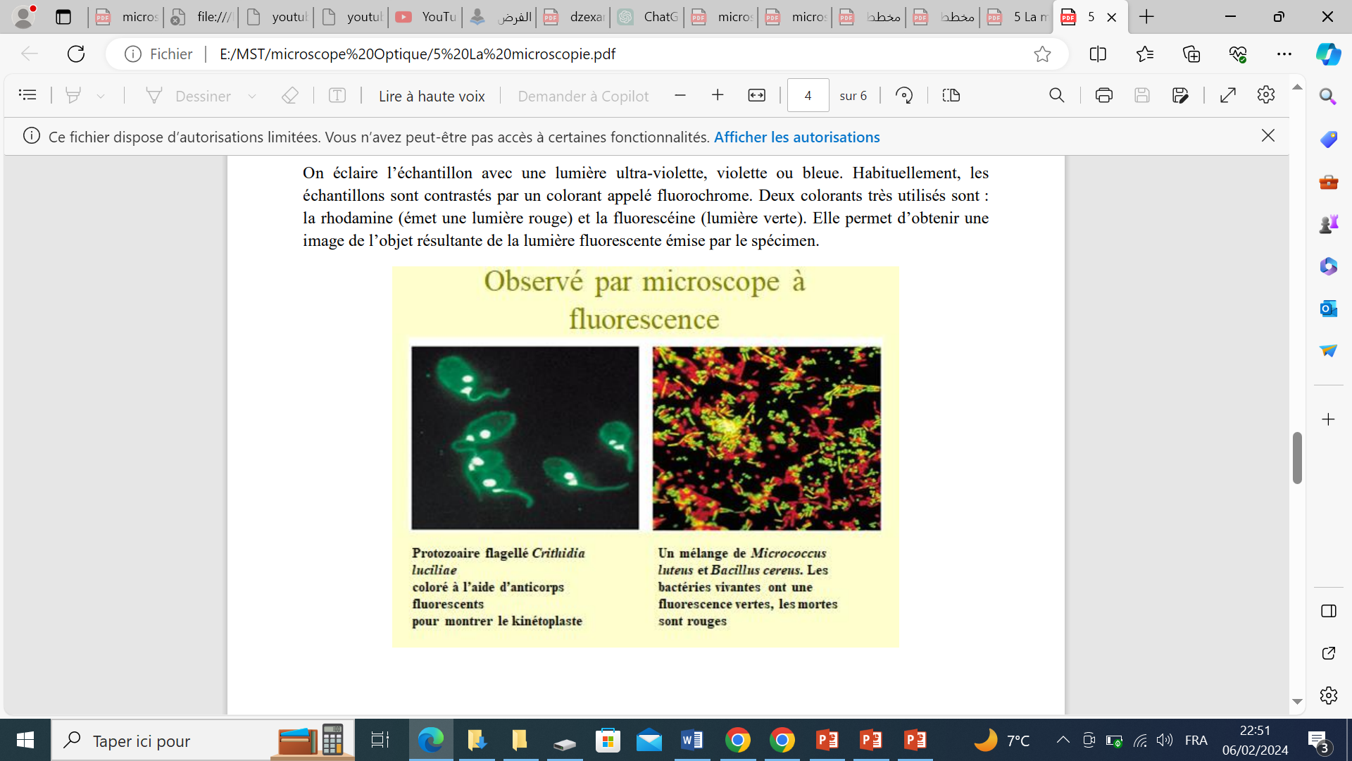

- Microscopes optiques à contraste de phase :
Cette technique permet d'observer les cellules sans préparation ni coloration dans leur milieu d'origine. Le principe est basé sur le fait que les structures biologiques sont transparentes (n’absorbe pas la lumière transmise). Nécessite un éclairage très précis dite éclairage de Koehler. L'utilisation d'objectifs particuliers avec un anneau de métallisation est nécessaire. A l’observation, on voit une image en noir et blanc où les différentes structures apparaissent bordées de blanc d’un côté et de noir de l’autre
But : La mise en évidence des différences d’indices de réfraction et de contraste

